DOM

1. **DOM：Document Object Model 文档对象模型**

**DOM技术的核心就是把标记性文档及其所有内容如标签、文本、属性等也封装成对象。**



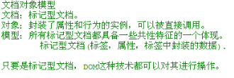

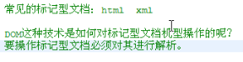

1. **解析方式：**

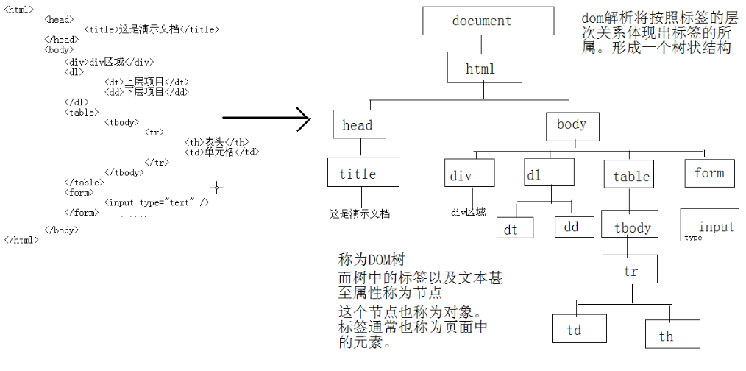

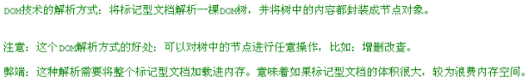



**SAX解析方式：**



**如果只需要获取数据，利用SAX即可。**

1. **DOM的三种模型：**

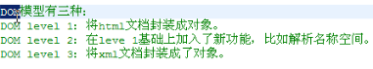

1. **DHTML ： 动态的HTML。不是一门新的语言，是多项技术的综合体的简称；**

**包含了 HTML、CSS、DOM、JavaScript。**

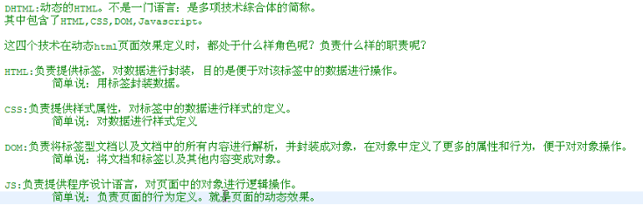

**JavaScript语言是动态效果的主力编程语言。**



1. **BOM：**
2. **BOM中Navigator对象和History对象：**



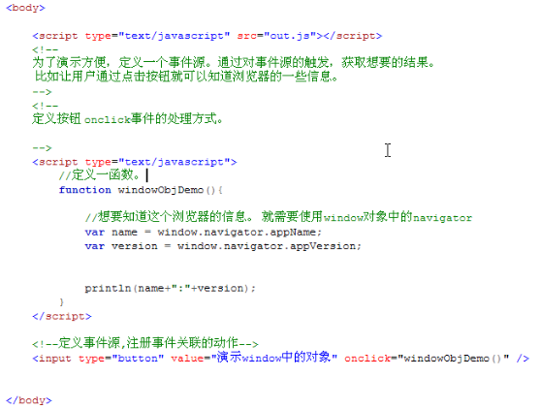

1. **BOM中的Location对象：**

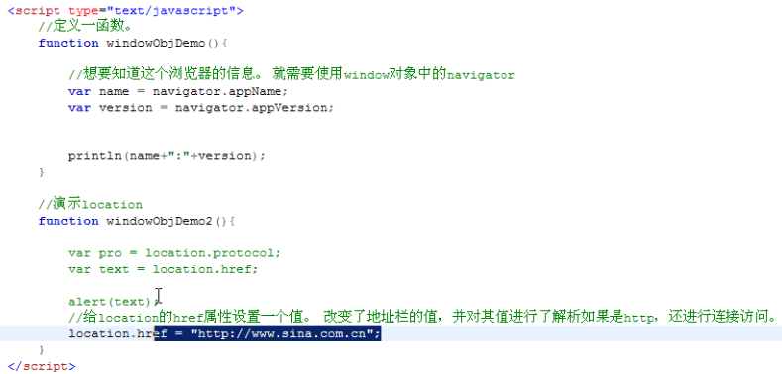

1. **BOM中的window常见方法：**

**open方法：**

**close方法：**

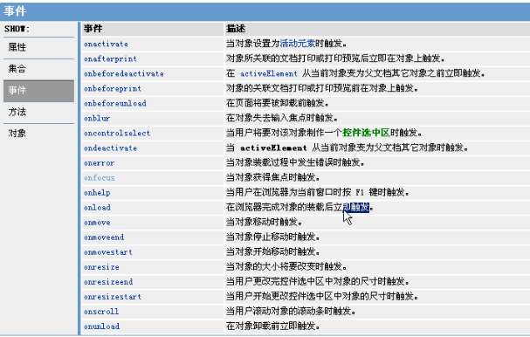

1. **document对象：**

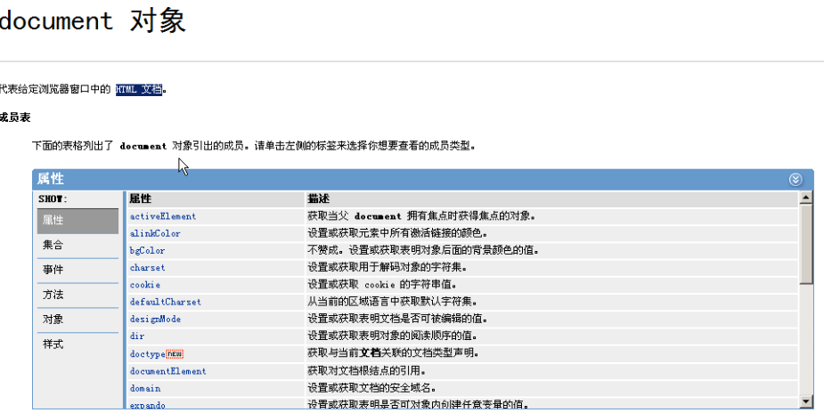

**document对象演示：**

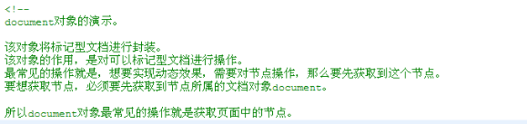

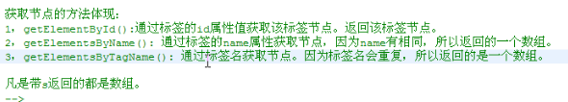





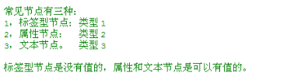

1. **获取div节点中的文本：**



1. **修改div节点中的文本：**





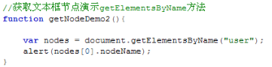

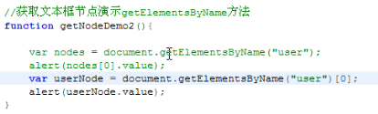

1. **获取超链接节点对象：**



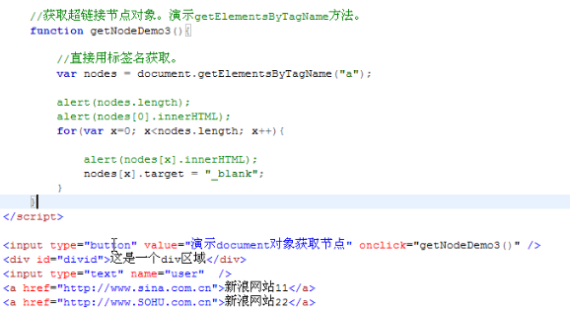

1. **练习：**

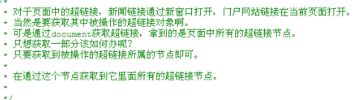

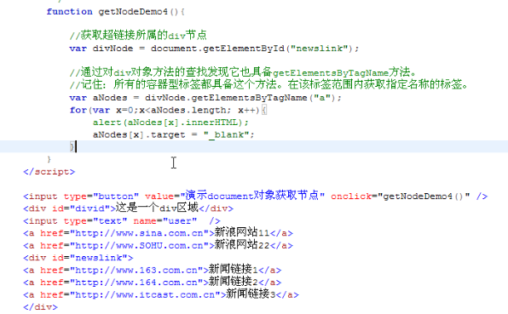

1. **结构图：**

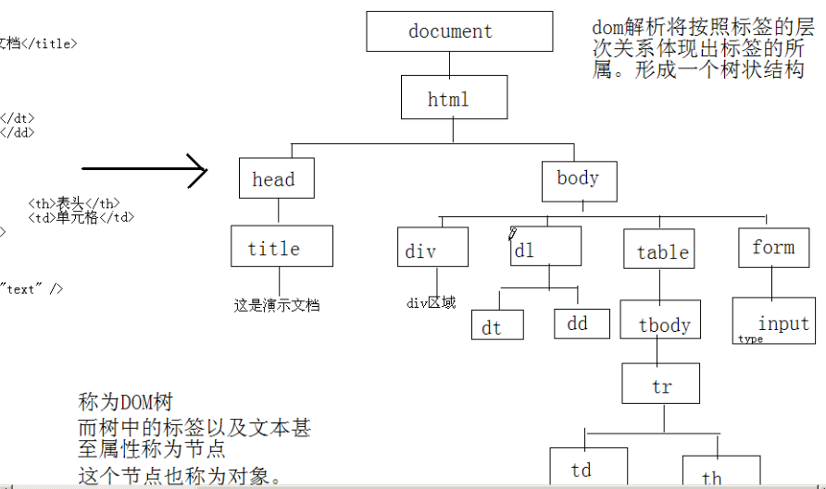

1. **节点的层次：**

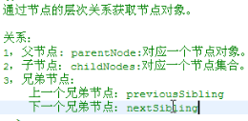







**获取孙子节点：**



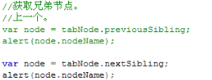



**对节点的增删改查：**

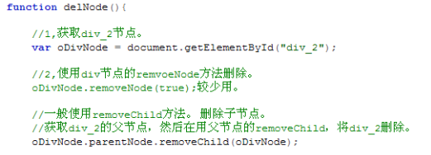

**替换节点：**

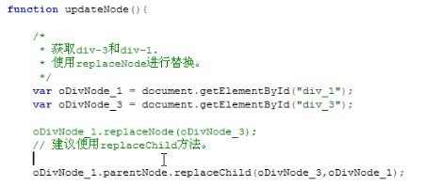

**克隆节点：**

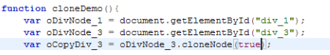

1. **改变字体的大小:**

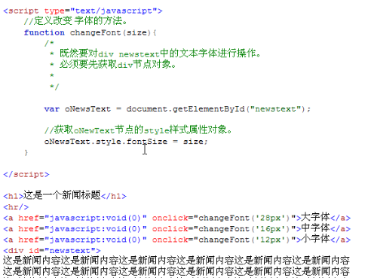

1. **问题：**

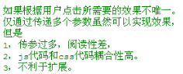



1. **设置某些样式不可以用，可能原因是优先级不够，被其他设置覆盖。**
2. **展开闭合:**

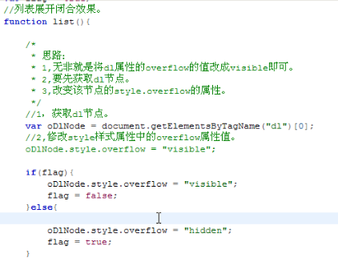

1. **需求：**

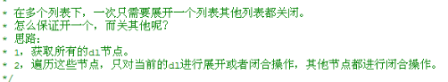

1. **创建表格：**

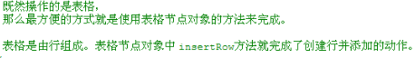



**删除行和列：**

**行颜色设置：**

**表格排序:**

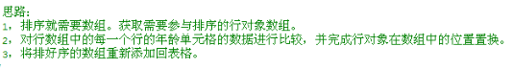

1. **全选：**

